Hiiumaa Vallavalitsuse .2025
korralduse nr [nr]
Lisa 1
PROJEKTEERIMISTINGIMUSED

Ehitustegevuse liigi täpsustus
Käesolevad projekteerimistingimused väljastatakse Kärdla linnas Tormi tänava, Tormi suur ring ja Tormi väike ring ümberehitamiseks ja laiendamiseks ehitusseadustiku § 99 lg 1 ja 2, § 26 lg 2¹, § 28, § 31 lg 1 alusel. Kavandatav tee on avalikuks kasutamiseks mõeldud kohalik tee EhS § 92³ mõistes. Tee kavandamine ja ehitamine toimub avalikes huvides.

Projekteerimistingimuste andja
Asutus: Hiiumaa Vallavalitsus
Asutuse registrikood: 77000424
Ametniku nimi: Maria Reino
Ametniku ametinimetus: ehitus- ja GIS-spetsialist

Taotluse andmed
Liik: Projekteerimistingimuste taotlus
Number: 2611002/08520
Kuupäev: 26.10.2026
Ehitamisega hõlmatava kinnisasja andmed, sh katastritunnus ja koha-aadress:
20501:001:0665 Kärdla linn Tormi tänav
20501:001:1990 Kärdla linn Pesuplatsi

Kitsendused
Eelnevalt mainitutel kinnistutel kehtivad järgmised kitsendused:

- Elektripaigaldise kaitsevöönd, Elektrilevi OÜ elektrimaakaabelliinid:

8525512 | Elektrimaakaabelliin | ELPKV | Al_3x120 MP kaabel
12582989 | Elektrimaakaabelliin | ELPKV | ASB-10.3x95
12868896 | Elektrimaakaabelliin | ELPKV | Al_4x50 MP kaabel
12868899 | Elektrimaakaabelliin | ELPKV | Al_4x50 MP kaabel
15536136 | Elektrimaakaabelliin | ELPKV | Al_3x70 MP kaabel
15571809 | Elektrimaakaabelliin | ELPKV | AXPK.4x120
15571846 | Elektrimaakaabelliin | ELPKV | Al_3x185+50 MP kaabel
15572017 | Elektrimaakaabelliin | ELPKV | AXPK.4x240
15572053 | Elektrimaakaabelliin | ELPKV | AXPK.4x240
15572219 | Elektrimaakaabelliin | ELPKV | AXPK.4x120
15573617 | Elektrimaakaabelliin | ELPKV | 0,4kV kaabelliin
15573623 | Elektrimaakaabelliin | ELPKV | Al_3x120 MP kaabel
15574610 | Elektrimaakaabelliin | ELPKV | Al_3x120 MP kaabel
- Avalikult kasutatava tee kaitsevöönd, Transpordiamet (16666231)

- Sideehitise kaitsevöönd:
Telia Eesti AS( 13679609, 13679615, 13679374, 13679561, 13679750, 13679780, 13679792, 13679814, 13679848, 13679977, 13680136, 13680175, 13680186, 13680190, 13680266, 13680306, 13680345, 13680370, 13680410, 13680456, 13680529, 13680538, 13680612, 13680614, 13680752, 13680768, 13680838, 13680876, 13680891, 13680934, 13681001, 13681045, 13681094, 16013651, 16013671, 16135850, 16216894, 16216896, 16245213, 16333978, 16375505, 16375511, 16409735, 16409742, 16409745)

-Surveseadme kaitsevöönd, AS Utilitas Eesti:

15469008 | Maa- alune soojatorustik alla 200 mm
15469376 | Maa- alune soojatorustik alla 200 mm
15469378 | Maa- alune soojatorustik alla 200 mm
15470475 | Maa- alune soojatorustik alla 200 mm

Kehtiv üldplaneering:

Vastavalt kehtiva Kärdla linna üldplaneeringule:
- Elamurajoonide sisesed ja nendega piirnevad tänavad peavad olema ohutud ja rahulikud;
- Liiklus ja sõidukite parkimine lahendatakse üldjuhul maaüksuse piires;
- Parkimise ja liikluskorralduse reguleerimine on maaomaniku kohustus;
- Kitsaste tänavate puhul, mida ei ole mõistlik ega võimalik laiemaks ehitada, kaaluda võimalusi ja alternatiive ohutuse tõstmiseks piirkiiruse vähendamise ja tänava või tänavalõigu ühesuunaliseks muutmise kaudu.

Joonis 1. Projekteerimistingimuste ala (Kasutatud Maa- ja Ruumiameti ruumiandmeid)

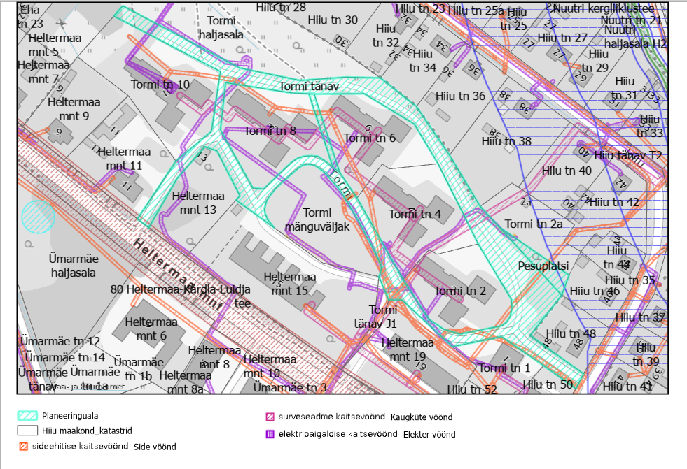
Projekteerimistingimuste sisu
Projekteerimistingimused väljastatakse Kärdla linnas paiknevale Tormi tänav (katastritunnus 20501:001:0665) ja Pesuplatsi (katastritunnus 20501:001:1990) maaüksusele avaliku tee ja selle ümbruse ümberehituse ja laiendamise ehitusprojekti koostamiseks. Projekti eesmärk on tõsta Tormi tänava ja sellega seotud avaliku ruumi kvaliteeti, parandada liiklusohutust ning kujundada piirkonnast jalakäijaid eelistav ja haljastatud elukeskkond, sh uuendada kõnniteede ja sõiduteede katteid ja lisada uut haljastust, rakendada liiklusohutusmeetmeid, korrastada parkimislahendust ja rekonstrueerida tänavavalgustust; rekonstrueerida olemasolevad vee- ja kanalisatsioonirajatised ning vajadusel muud projektalal paiknevad tehnorajatised. Tänavad muudetakse jalakäijasõbralikumaks, lisatakse linnamööblit (pingid, prügikastid, ka rattahoidjad).
Projektlahenduse koostamisel tuleb käsitleda tänavat tervikliku avaliku ruumina, kus lisaks liikluskorraldusele on olulised haljastus, puhke võimalused, ligipääsetavus, liiklusohutus ja piirkonna ruumiline kvaliteet.

- Üldist
Lähtudes eeltoodust ja võttes aluseks ehitusseadustiku § 26 lõike 2¹, § 28 lg 1, § 31 ja § 99 lg 1 ning Hiiumaa Vallavolikogu 21.12.2023 määruse nr 55 „Õigusaktidega kohaliku omavalitsuse üksuse pädevusse antud ülesannete delegeerimine“ § 2, annab Hiiumaa Vallavalitsus korralduse:
Väljastada projekteerimistingimused koos lisadega Hiiumaa vallas Kärdla linnas Tormi tänava ümberehitamiseks ja laiendamiseks ning selleks vajaliku ehitusprojekti koostamiseks järgmiselt:

  - Ehitusprojekt peab vastama majandus- ja taristuministri 09.01.2020 määrusele nr 2 „Tee ehitusprojektile esitatavad nõuded”.
  - Rajatise ehitamisel pidada kinni majandus- ja taristuministri 03.08.2015 määrusest nr 101 „Tee ehitamise kvaliteedi nõuded”.
  - Tee projekteerimisel võtta aluseks majandus- ja taristuministri 17.11.2023 määrus nr 71 „Tee projekteerimise normid”.
  - Projekteeritava tee liik: avalikult kasutatav kohalik juurdepääsutänav.
  - Projekteeritava tee lähtetase: rahuldav.
  - Projekteeritava tee projektkiirus: projektkiirus määrata madalana, lähtudes kvartalisisese juurdepääsutänava funktsioonist ning vajadusest tagada jalakäijate ja laste ohutus.
  - Projekteeritava tee kate: asfalt.
  - Projekteeritava tee suurim lubatud teljekoormus: vastavalt projektlahendusele.
  - Projekteeritava tee laius: tänava projekteerimisel tuleb sõidutee kavandada minimaalses liikluskorralduslikult ja ohutusnõuetest tulenevalt vajalikus laiuses. Tee kinnistul sõiduteest üle jääv ala tuleb kujundada haljastatud avaliku ruumina. Eelistada tuleb püsivat ja vähest hooldust vajavat haljastust, sealhulgas hekke, põõsagruppe ja võimalusel kõrghaljastust ning kavandades sobivad istumiskohad.
  - Tormi tänavat tuleb käsitleda eelkõige kvartalisisese juurdepääsutänavana, mille põhifunktsioon on teenindada kohalikke kinnistuid. Projekteerimisel tuleb rakendada lahendusi, mis ei soodusta läbivat liiklust ning toetavad madalat sõidukiirust. Tänavaruum tuleb kujundada selliselt, et oleks tagatud jalakäijate, sealhulgas laste ohutus ning minimeeritud sõidukite manööverdamisest tulenevad riskid. Vajaduse korral tuleb kavandada liiklust rahustavad elemendid ja ruumilised võtted, mis tagavad madala sõidukiiruse ning suurendavad liiklejate tähelepanelikkust.
  - Hiiu tn 48 ja Tormi tn 2a ees paikneval Tormi tänava laiemal alal, sealhulgas endise pesuplatsi piirkonnas, tuleb kavandada liiklusruum ja avalik ruum tervikliku lahendusena. Sõidutee tuleb projekteerida selgelt määratletud alale ning ülejäänud ala kujundada eelkõige ühiskasutatava puhke- ja haljasalana. Lahenduses võib ette näha piiratud hulga tänavaäärseid parkimiskohti külaliste lühiajaliseks parkimiseks. Kinnistute põhikasutajate parkimiskohad tuleb tagada vastavate kinnistute piires.
  - Tormi suur ring ja Tormi väike ring tuleb ühendada avalikult kasutatava jalgteega.
  - Projektlahendusega tuleb hõlmata ka Tormi tn 1, 2, 4, 6, 8 ja 10 parklaala ning kavandada see kooskõlas teeprojekti lahendustega, tagades ühtse liikluskorraldusliku ja ruumilise terviklahenduse.
  - Projekteerimisel tuleb arvestada võimaliku täiendava elamuarendusega Tormi tänava lõpuosas paikneval haljasalal Tormi tn 10 ning Eha tn 19 ja Eha tn 23 vahelisel maa-alal. Tänavaruumi lahendus, liikluskorraldus, sademeveesüsteemid ning tehnovõrkude paigutus tuleb kavandada viisil, mis võimaldab ala tulevikus kasutusele võtta korterelamumaa juhtotstarbega alana ilma oluliste ümberkorraldusteta projekteeritavas tänavaruumis.
  - Lisaks Tormi tänava lõpuosas kavandatavale arengualale on lubatud väike korterelamu rajamine ka Heltermaa mnt 13 kinnistule. Tänavaruumi, liikluskorralduse, jalakäijate liikumisteede ning tehnovõrkude lahendused tuleb kavandada selliselt, et need toetaksid olemasoleva ja võimaliku tulevase hoonestuse teenindamist ning toimiksid tervikliku ruumilise lahendusena.
  - Olemasolevad vee- ja kanalisatsioonitorustikud tuleb projekteeritaval alal asendada uutega. Torustike projekteerimisel tuleb tagada nende nõuetekohane toimivus ning vastavus kehtivatele tehnilistele nõuetele.
  - Projektiga tuleb lahendada sademevee ärajuhtimine kogu projekteeritaval alal. Kavandatav lahendus ei tohi halvendada naaberkinnistute sademevee ärajuhtimise tingimusi. Vajaduse korral tuleb ette näha meetmed külgnevate kinnistute sademeveesüsteemide ümberkorraldamiseks või kaitsmiseks.
  - Projekteerida energiatõhus ja nõuetekohane tänavavalgustus kogu projektalal. Projekteerimisel tuleb eelistada olemasoleva tänavavalgustuse säilitamist ja kasutamist, kuna Tormi tänaval paiknev valgustusvõrk on rajatud hiljuti. Olemasolevaid valgusteid ning poste tuleb võimalusel säilitada ja kasutada projektlahenduses, täiendades süsteemi üksnes ulatuses, mis on vajalik nõuetekohase valgustustaseme tagamiseks.
  - Projektlahendus tuleb koostada viisil, mis võimaldab olemasolevate tehnovõrkude säilimist võimalikult suures ulatuses. Ümbertõstmise vajadus tuleb projektis põhjendada.
  - Projektlahendus tuleb vormistada kehtivale geodeetilisele alusplaanile mõõtkavas M 1:500. Geodeetiline alusplaan saata eraldi Hiiumaa Vallavalitsusele e-posti aadressil valitsus@hiiumaa.ee.
  - Tee ehitusprojekt tuleb enne ehitusloa taotlemiseks esitamist kooskõlastada tehnovõrkude valdajatega, kelle tehnovõrkude kaitsevööndis projekteeritav ehitis asub.

- Projekti koosseis ja vormistamine
  - Ehitusprojekt peab vastama standardile EVS 932-2017 „Ehitusprojekt“.
  - Projekt vormistamisel lähtuda majandus- ja taristuministri 17. juuli 2015. a määrusest nr 97 „Nõuded ehitusprojektile“.
  - Projekti digitaalse eksemplari vormistamisel lähtuda Majandus- ja Kommunikatsiooniministeeriumi juhendmaterjalist „Ehitusprojekti dokumentide digitaalse vormistamise nõuded ehitusloa elektroonilisel taotlemisel“.
  - Asendiplaan vormistada kuni kahe aasta vanusel topo-geodeetilisel alusplaanil mõõdus M 1:500 või 1:1000.
  - Projekti kausta lisada projekteerimistingimused.
  - Projekti koosseisu lisada võrguvaldajatelt taotletud tehniliste tingimuste koopiad.
  - Projekti tuleb esitada Hiiumaa Vallavalitsusele ehitisregistri kaudu ehitusteatisena.

Projekteerimistingimuste menetlusse ei ole kaasatud tehnovõrkude valdajaid.

Projekteerimistingimused ei anna õigust ehitamise alustamiseks. Projekteerimistingimused kehtivad vastavalt ehitusseadustiku § 33 juures sätestatule 5 aastat või kuni uute projekteerimistingimuste väljastamiseni.

Projekteerimistingimused koostas:
Maria Reino
Ehitus- ja GIS-spetsialist
maria.reino@hiiumaa.ee

